OBRAZAC POZIVA ZA ORGANIZACIJU VIŠEDNEVNE IZVANUČIONIČKE NASTAVE

 |  |  | Broj ponude
1. | Podaci o školi: |  |  |  | Upisati tražene podatke
 | Ime škole: |  |  |  | OŠ Dubovac
 | Adresa: |  |  |  | Primorska 9
 | Mjesto: |  |  |  | Karlovac
 | Poštanski broj: |  |  |  | 47000
2. | Korisnici usluge su učenici |  |  |  | sedmih |  |  | razreda
3. | Tip putovanja: |  |  |  | Uz planirano upisati broj dana i noćenja
 | a) | Škola u prirodi |  |  |  | dana |  | noćenja
 | b) | Višednevna terenska nastava |  |  |  | dana |  | noćenja
 | c) | Školska ekskurzija |  |  | 3 ili 4 | dana | 2 ili 3 | noćenja
 | d) | Posjet |  |  |  | dana |  | noćenja
4. | Odredište |  |  |  | Označiti s X ili upisati ime države

- u Republici Hrvatskoj X
- u inozemstvu
5. |  | Planirano vrijeme realizacije |  | od 1.9. |  |  |  | do 15.9. |  | 2015.
 |  | (u predložena dva tjedna) |  | Datum | Mjesec |  |  | Datum | Mjesec | Godina
 | 6. | Broj sudionika |  | Upisati broj
 |  | a) Predviđeni broj učenika |  | 80 |  | s mogućnošću odstupanja za tri učenika
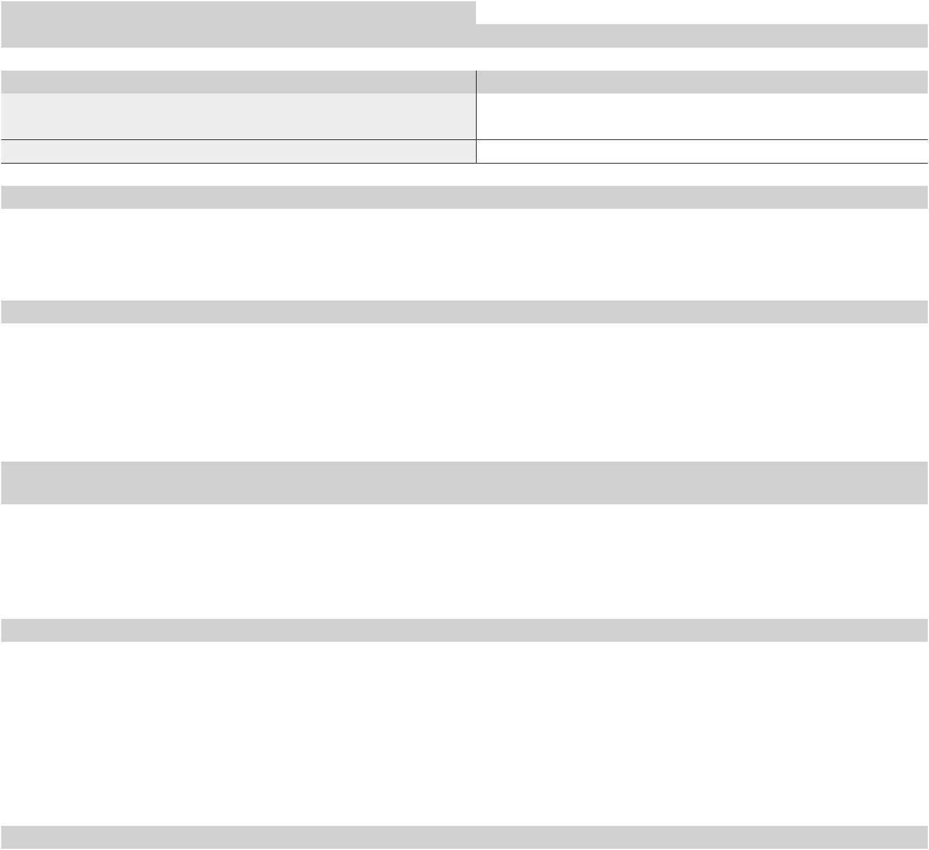
- Predviđeni broj učitelja 6
- Očekivani broj gratis ponuda 4

 | 7. | Plan puta |  |  |  | Upisati traženo
 |  | Mjesto polaska |  |  |  | OŠ Dubovac, Karlovac
 |  | Usputna odredišta |  |  |  | Split, Hvar, Cavtat,  Prevlaka, Lokrum,  Narona,  Makarska,  Trogir  Zagreb
 |  | Krajnji cilj putovanja |  |  |  | Dubrovnik
 | 8. | Vrsta prijevoza |  |  |  | Traženo označiti ili dopisati kombinacije s relacijama
 |  | a) | Autobus |  |  | x
 |  | b) | Vlak |  |  | x
 |  | c) | Brod |  |  | x
 |  | d) | Zrakoplov |  |  | x
 |  | e) | Kombinirani prijevoz |  |  | x
 | 9. | Smještaj |  |  |  | Označiti s X/upisati broj zvjezdica/dopisati (moguće označiti više
 |  |  |  |  |  | smještajnih kapaciteta)
 |  | a) Hostel |  |  |  | x
 |  | b) Hotel |  |  |  | s (upisati broj: 4, eventualno 3*)
 |  | c) Pansion
 |  | d) Drugo

 | 10. | U cijenu ponude uračunati |  |  |  | Upisati traženo ili označiti s X
 |  | a) | Ulaznice za |  |  | x
 |  | b) | Vodiča za razgled grada |  |  |  | x
 |  | c) | Sudjelovanje u radionicama
 |  | d) | Prehrana na bazi polupansiona
 |  | e) | Prehrana na bazi punoga pansiona |  |  |  | x
 |  | f | Ostalo:  - u cijenu uključiti sve ulaznice, prijevoz, posjete, obilaske i stručna vodstva
 |  | g) | Drugi zahtjevi:  -slijediti plan i program putovanja dostavljen u prilogu  - u cilju poboljšanja programa moguća su mala odstupanja  - predočiti specifikaciju troškova
 | 11. | U cijenu uključiti i stavke putnog osiguranja od: |  |  |  |  | Traženo označiti s X ili dopisati
 |  | a) Posljedica nesretnoga slučaja/nezgode |  |  |  |  | x
 |  | b) Zdravstveno osiguranje za inozemna putovanja
 |  | c) Otkaza putovanja |  |  |  |  | x
 |  | d) Osiguranje prtljage |  |  |  |  | x
 |  | Rok dostave ponuda je |  | 15.12.2014. |  |  | do 14 sati |  | sati.
 | Javno otvaranje ponuda održat će se u Školi dana |  |  |  |  | 17.12.2014. . |  | u 18 sati | sati.

Napomena:
– Pristigle ponude trebaju biti u skladu s propisima vezanim uz turističku djelatnost

– Ponuditelj dostavlja ponude čija je cijena razrađena po traženim točkama (od 8 do 11) te ukupnu cijenu tražene ponude uključujući licen-ciranoga turističkog pratitelja za svaku grupu od 15 do 75 putnika.
– U obzir će se uzimati ponude zaprimljene u poštanskome uredu do navedenoga roka i uz iskazane cijene tražene po stavkama.

Prilog uz OBRAZAC POZIVA ZA ORGANIZACIJU VIŠEDNEVNE IZVANUČIONIČKE NASTAVE
ŠKOLSKA EKSKURZIJA ZA UČENIKE OSMIH RAZREDA
OŠ DUBOVAC, KARLOVAC
PLAN I PROGRAM PUTOVANJA
- varijanta putovanja: Karlovac – Split – Hvar – Dubrovnik - Cavtat
vlak-brod-bus-avion, 3 dana
Cilj: posjetiti Hvar, vidjeti otočni prostor srednje i južne Dalmacije, posjetiti Dubrovnik, Cavtat
- 1. dan ICN/BRZIM vlakom iz Karlovca do Splita, ( rezervirati prostor za grupu bez pristupa drugih putnika), polazak u noćnim satima
- dolazak u Split u ranim jutarnjim satima, kratki odmor
- u 7 sati odlazak brodom na otok Hvar, dolazak oko 9 sati, smještaj u hotelu u Starom Gradu ili Hvaru, blizu trajeketne luke
- odmor, kupanje, ručak
- poslijepodne obilazak otoka (Starogradsko polje, Jelsa, Milna, Hvar), razgled Hvara uz stručno vodstvo (posjetiti Hvarsko kazalište i Arsenal, Hvarska katedrala, Gradska tvrđava...), obilazak Starog Grada
- večera, disco, noćenje
- dan: doručak, odlazak Jadrolinijim brodom za Dubrovnik (dužobalna plovidba Rijeka, Hvar, Korčula, Mljet, Dubrovnik), ručak na brodu
- dolazak u Dubrovnik oko 18 sati, smještaj u hotel/hostel što bliže staroj gradskoj jezgri da grupa može pješice do Straduna, poželjna raznovrsna ponuda hrane
- smještaj, odmor, večera
- večernji odlazak u grad, šetnja i razgled grada
- dan: doručak, odlazak pješice do Straduna
- razgled Dubrovnika uz stručno vodstvo, Srđ (žičara)
- ručak u hotelu/hostelu
- odlazak busom prema Cavtatu, razgled grada
- odlazak u zračnu luku Ćilipi, povratak u Zagreb večernjim avionom, dolazak busom u Karlovac u kasnim večernjim satima
- varijanta putovanja 4 dana: Karlovac – Split – Hvar – Dubrovnik - Cavtat
vlak-brod-bus-avion, 4 dana
Cilj: posjetiti Hvar, vidjeti otočni prostor srednje i južne Dalmacije, posjetiti Dubrovnik, Cavtat
1. dan ICN/BRZIM vlakom iz Karlovca do Splita, ( rezervirati prostor za grupu bez pristupa drugih putnika), polazak u noćnim satima
- dolazak u Split u ranim jutarnjim satima, kratki odmor
- u 7 sati odlazak brodom na otok Hvar, dolazak oko 9 sati, smještaj u hotelu u Starom Gradu ili Hvaru, blizu trajeketne luke
- odmor, kupanje, ručak
- poslijepodne razgled Starog Grada uz stručno vodstvo, obilazak otoka: Starogradsko polje, Jelsa, Milna
- večera, disco, noćenje
2.dan: doručak
- prijepodne razgled grada Hvara uz stručno vodstvo (posjetiti Hvarsko kazalište, Arsenal, Hvarsku katedralu, Gradsku tvrđavu, Franjevački samostan...)
- ručak u hotelu, odmor, kupanje,
- disco, noćenje
3. dan: doručak, odlazak Jadrolinijim brodom za Dubrovnik (dužobalna plovidba Rijeka, Hvar,
Korčula, Mljet, Dubrovnik), ručak na brodu
- dolazak u Dubrovnik oko 18 sati, smještaj u hotel/hostel što bliže staroj gradskoj jezgri
da grupa može pješice do Straduna, poželjna raznovrsna ponuda hrane
- smještaj, odmor, večera
- večernji odlazak u grad, šetnja i razgled grada
4.dan: dan: doručak, odlazak pješice do Straduna
- razgled Dubrovnika uz stručno vodstvo, Srđ (žičara)
- ručak u hotelu/hostelu
- odlazak busom prema Cavtatu, razgled grada
- odlazak u zračnu luku Ćilipi, povratak u Zagreb večernjim avionom, dolazak busom u Karlovac u kasnim večernjim satima

- varijanta putovanja:
Karlovac_- Split_- Hvar_- Dubrovnik -_Cavtat - Narona_- Trogir
vlak-brod-bus, 4 dana
Cilj: posjetiti Hvar, vidjeti otočni prostor srednje i južne Dalmacije, posjetiti Dubrovnik, Cavtat, Naronu, Trogir
1. dan ICN/BRZIM vlakom do Splita, ( rezervirati prostor za grupu bez pristupa drugih putnika), polazak u noćnim satima
- dolazak u Split u ranim jutarnjim satima, kratki odmor
- u 7 sati odlazak brodom na otok Hvar, dolazak oko 9 sati, smještaj u hotelu u Starom Gradu ili Hvaru, blizu trajeketne luke
- odmor, kupanje, ručak
- poslijepodne obilazak otoka (Starogradsko polje, Jelsa, Milna, Hvar), razgled Hvara uz stručno vodstvo (posjetiti Hvarsko kazalište i Arsenal, Hvarska katedrala, Gradska tvrđava...), obilazak Starog Grada
- večera, disco, noćenje
- dan: doručak, odlazak Jadrolinijim brodom za Dubrovnik (dužobalna plovidba Rijeka, Hvar, Korčula, Mljet, Dubrovnik), ručak na brodu
- dolazak u Dubrovnik oko 18 sati, smještaj u hotel/hostel što bliže staroj gradskoj jezgri da grupa može pješice do Straduna, poželjna raznovrsna ponuda hrane
- smještaj, odmor, večera
- večernji odlazak u grad, šetnja i razgled grada
- dan: doručak
- razgled Dubrovnika uz stručno vodstvo, Srđ (žičara)
- ručak u hotelu/hostelu, odmor, kupanje
- posjet Cavtatu, razgled grada uz stručno vodstvo
- večera, disco
- dan: doručak, odlazak iz hotela
- povratak busom preko Narone, Trogira
- posjet Arheološkom muzeju u Naroni, ručak na Neretvi
- odlazak prema Trogiru, razgled Trogira uz stručno vodstvo
- povratak u Karlovac u kasnim večernjim satima
4.varijanta putovanja:
Karlovac_Split_Hvar__Dubrovnik_Cavtat_Narona_Trogir
bus-brod-bus, 4 dana ili bus-bus 4 dana
cilj: vidjeti otočni prostor srednje i južne Dalmacije, posjetiti jedan otok, Dubrovnik, Cavtat, Naronu, Trogir
- dan: polazak busom iz Karlovca 4 sata
- dolazak u Split, odlazak brodom na Hvar, dolazak oko 12 sati u grad Hvar ili Stari Grad
- smještaj u hotel, ručak
- kupanje,odmor
- razgled grada Hvara uz stručno vodstvo
- večera, disco, noćenje
- dan: odlazak brodom preko Korčule, Mljeta do Dubrovnika – ručak na brodu
- ili busom preko otoka Hvara do luke Sućuraj (obilazak otoka, ručak, stajanje u Stonu, obilazak solane)
- dolazak u Dubrovnik, smještaj u hotel/hostel (hotel prilagođen za obitelji s djecom, raznovrsna ponuda hrane)
- odmor, večera
- odlazak u Dubrovnik, večernja šetnja, razgled grada
- dan: doručak
- razgled Dubrovnika uz stručno vodstvo, Srđ,
- ručak u hotelu, odmor, kupanje
- posjet Cavtatu, razgled grada uz stručno vodstvo
- večera u hotelu, disco
- dan: doručak, odlazak iz hotela
- povratak busom preko Narone, Trogira
- posjet arheološkom muzeju u Naroni, ručak na Neretvi
- posjet Trogiru, razgled uz stručno vodstvo
- povratak u Karlovac oko 23 sata

5.varijanta putovanja:
Karlovac _Trogir_Makarska_Dubrovnik_Lokrum_Prevlaka
bus-avion, 3 dana
- dan: polazak busom iz Karlovca u ranim jutarnjim satima (4i30 sati)
-razgled Trogira uz stručno vodstvo
- nastavak putovanja do Makarske, posjet Malakološkom muzeju
-dolazak u Dubrovnik, smještaj u hotel (hotel prilagođen obiteljima s djecom prepoznatljiv po raznovrsnosti hrane), odmor, večera
- noćni razgled Dubrovnika
2. dan: doručak
- prijepodnevni razgled Dubrovnika uz stručno vodstvo, Srđ
- ručak u hotelu
- odlazak na Lokrum, obilazak, kupanje
- večera u hotelu, disco
3. dan: doručak, odlazak iz hotela
- odlazak na Prevlaku i rt Oštra, obilazak, kupanje
- ručak u Cavtatu, razgled Cavtata
- odlazak u zračnu luku, posjet Đurovića špilji (ovisno o vremenu polaska aviona)
- u večernjim satima povratak avionom do Zagreba, busom do Karlovca

VAŽNO:
- cijenu formirati na bazi 80 učenika
- u cijenu putovanja uključiti: sve ulaznice, prijevoz, posjete, obilaske i stručna vodstva, noćenja, doručak-ručak-večera, osiguranja predviđena Zakonom o pružanju usluga, pratitelja
- predočiti specifikaciju troškova
- termin putovanja: početak rujna, vezati vikend i dva radna dana
- radujemo se svakom poboljšanju programa koje je u interesu grupe

OŠ Dubovac, Karlovac, 3.12.2014.

Vođa puta: Ravnateljica Škole:
Jasna Višnić, prof. Irmelina Sablić, dipl. ing

